**‘无微不至’的借阅伴侣**

**概要设计**

编写者： 活力小组

目录

1.导言 2

1.1目的 2

1.2范围 2

1.3缩写说明 2

1.4术语定义 2

1.5参考资料 2

2.系统分析 2

3.界面设计 4

3.1微信小程序客户端页面设计 4

3.2管理端页面设计 4

4.体系结构 5

4.2系统运行环境 5

5.数据结构 6

5.1数据库的概念结构模型设计 6

5.2数据库的逻辑结构模型设计 7

5.3数据库的物理结构模型设计 7

6.模块设计 8

6.1客户端设计 8

6.2服务器端设计 8

## 1.导言

本文档是提供给活力小组成员便于开发使用，用于“无微不至”的借阅伴侣的设计和开发。“无微不至”的借阅伴侣是一款便于人们借阅图书馆书籍的一款借书微信小程序。利用小程序即用即走的理念，用户可以随时随地的利用小程序借阅图书，省去了传统借书的繁琐流程。

### 1.1目的

本文档的目的，旨在规范软件开发，推动项目有序正常的进行，使相关人员遵守统一的规范。节省制作相关文档的时间，降低系统实现的风险，加快项目实施进度，做到系统设计的规范性和全面性，以利于系统的设计、实现、测试、维护和版本升级。

### 1.2范围

该文档定义了系统的结构和单元接口，但未确定单元的实现方法，这部分内容将在详细设计/实现中确定。

### 1.3缩写说明

C/S 客户端服务器模式

### 1.4术语定义

### 1.5参考资料

[1] 《软件重构》 清华大学出版社

[2] 《软件工程》 机械工业出版社

## 2.系统分析

本系统是基于微信开发一套图书馆借阅系统。系统采用C/S和B/S模式，系统包括微信公众用户端（微信小程序）、管理员应用及相关业务后台。本系统采用微信小程序作为客户端是因为微信平台的优势：实力强，用户群体大，利于推广和传播，无须重新安装应用。又因为图书馆是一个很好的公共资源，几乎每个城市都有自己的图书馆。如果能够开发一套应用，借助微信的平台整合图书馆和用户的资源。其结果不仅仅是能够改善大家的阅读习惯那么简单，可想象的空间还是很大的。另外，现金的图书馆通常需要办卡，比较繁琐，且卡不好保管，容易丢失。如果这个应用可以完成，将会极简化现有图书借阅流程，充分利用好图书资源，造福于大众。

系统包括客户端子系统和管理端子系统。

客户端子系统的主要功能包括用户注册、图书浏览、图书搜索、图书详细信息查询、图书借阅预定、图书借阅、图书归还以及微信支付等功能。

其结构图为图C-1:

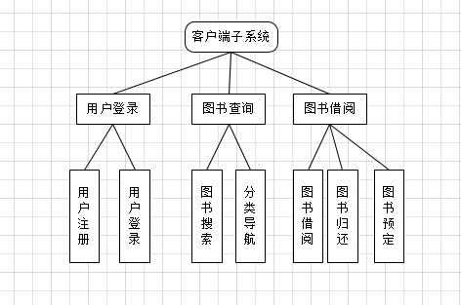

图C-1

管理端子系统主要功能包括图书信息查询、图书信息添加和删除、图书借阅信息查询、借阅信息统计等功能。图S-1.

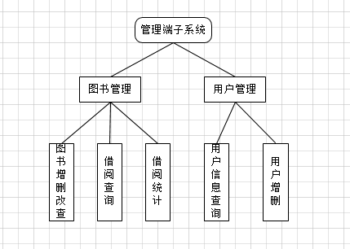

图S-1

## 3.界面设计

### 3.1微信小程序客户端页面设计

客户端主要实现用户登录，图书查询，图书搜索，图书的借阅与归还的功能。

主要界面包括：

--登录注册界面：

如果用户没有完成注册，提示用户进行注册；如果用户已经注册，用户可以用已经注册的账号进行登录。

--主页面

主页面主要显示用户信息、图书分类、图书推荐和搜索的入口。

--图书导航页面

主要显示图书的类别。

--图书展示页面

主要展示该类别下的所有图书。包括图书的缩略图，作者名，藏书量的信息。

--图书信息页面

主要展示图书的详细信息，包括图书的封面，作者，出版社，版本号，可借数量，馆藏量，作者简介，内容简介，图书评论等信息。页面下方有预定和加入借书车两个按钮。

--用户信息页面

主要显示用户的一些信息，包括用户头像，用户昵称，用户个人信息入口，用户预订信息入口，用户已借信息入口，用户已读信息入，用户余额显示，用户收藏信息入口，用户借书车入口。

--用户个人信息页面

主要显示用户的个人详细信息。

--预定信息页面

显示用户预定的图书信息。

--已借页面

显示用户已经借阅的图书信息。

--已读页面

显示用户已经借阅读的书籍的历史信息。

--收藏页面

显示用户收藏的图书信息。

--借书车

显示用户准备借阅的图书。

### 3.2管理端页面设计

管理端主要功能包括用户管理和图书管理。

主要页面包括;

--登录页面

用户凭借管理员账号和密码登录管理系统。

--系统主页

显示管理员的拥有的操作权限。

--图书管理页面

显示所有图书的信息，状态和一些图书信息的基本操作增删改查，和图书借阅的统计信息。

## 4.体系结构

系统的总体结构设计遵循如下原则：

１）系统应具有良好的适应性：能适应用户对系统的软件环境、管理内容、模式和界面的要求；

２）系统应具有可靠性：采用成熟的技术方法和软件开发平台，以保证在以后的实际应用中安全、可靠；

３）系统应具有较好的安全性：应提高完善的安全机制和用户权限限制机制，确保数据的受限访问；

４）系统应具有良好的可维护性：系统应易于维护、安装；

５）系统应具有良好的可扩展性：系统应适应未来信息化建设的要求，能方便得进行功能扩展，以建立完善的信息集成管理体系。

本系统的管理子系统采用Spring+SpringMVC+MyBatis整合框架的方式。便于管理员可以直观的管理图书信息。

而客户端子系统则采用C/S的体系结构。使用微信小程序作为系统的客户端可以使系统更方便的被用户所使用，还可以通过微信庞大的用户群体，方便应用的传播。

#### 4.1体系结构

目前软件项目中有很多的体系结构，其中ssm框架是其中一个比较流行也是比较符合本系统的一个体系结构。

体系结构的具体拓扑图A-1：

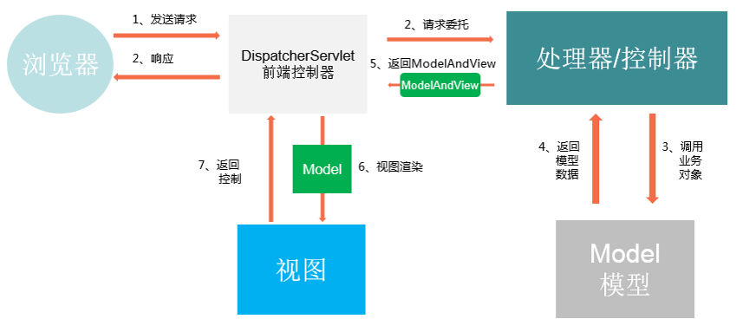

图A-1

### 4.2系统运行环境

系统运行的网络结构图、硬件软件环境图如下。

#### 4.2.1网络结构图N-1

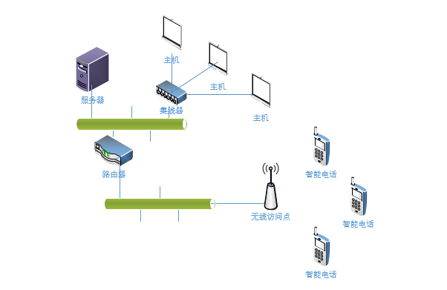

图N-1

#### 4.2.2硬件环境

开发所需设备及设备指标需求说明

安卓手机，SDK版本不低于5.0

普通电脑

本系统的硬件环境如下：

* 客户机：普通PC
  + CPU：P4 1.8GHz以上
  + 内存：256MB以上
  + 能够运行IE5.0以上或者Netscape4.0以上版本的机器
  + 分辨率：推荐使用1024*768像素
* WEB服务器
  + CPU：P4 2.0GHz
  + 内存：1G以上
  + 硬盘：80G以上
  + 网卡：千兆
* 数据库服务器
  + CPU：P4 2.0GHz
  + 内存：1G以上
  + 硬盘：80G以上

#### 4.2.3软件环境

本系统的的软件环境如下：

* 操作系统：windows2000或以上版本
* 数据库：MySQL 5.7
* 开发工具包：JDK Version 1.7.2
* 开发环境：eclipse-Jee
* Web服务器：Tomcat8
* 浏览器：IE6.0以上

## 5.数据结构

本系统的数据模型主要是进行数据库的设计。

### 5.1数据库的概念结构模型设计

概念设计以反映现实世界中的实体、属性和它们之间的关系等的原始数据形式，建立数据库的每一幅用户视图。数据库概念结构设计主要是将现实的对象，抽象为可以用图表描述的过程。本系统主要包括用户图书等现实实物。通过分析抽象可得到E-R图，如下图所示D-1：

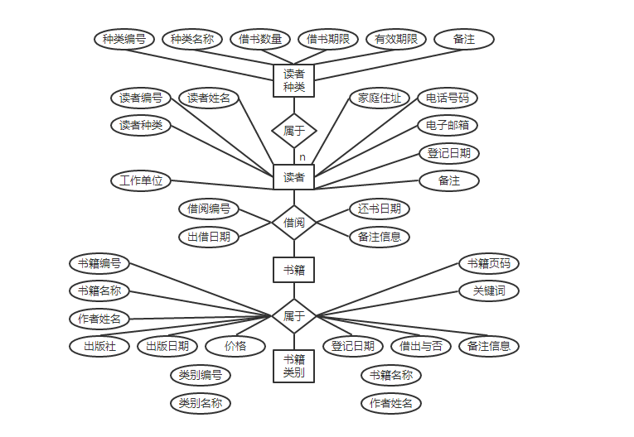

图D-1

### 5.2数据库的逻辑结构模型设计

数据库的逻辑设计是将各局部的E-R图进行分解、合并后重新组织起来形成数据库全局逻辑结构，包括所确定的关键字和属性、重新确定的记录结构、所建立的各个数据之间的相互关系。根据本系统需求分析，系统的数据库包括了书籍管理，用户管理，借阅车管理，借书管理，预定管理，管理员信息管理。

书籍管理库表：

* + book – 书籍详细信息
  + categorybook – 分类书籍简略信息

用户管理：

* user – 用户信息

借书管理：

* + borrow_record – 借阅记录信息
  + borrow_history – 借阅历史信息

预定管理：

* reserve – 预订信息

管理员信息管理：

* admin – 管理员信息

借阅车管理：

* borrow_car – 借阅车管理

各表的基本表结构：

User用户表：

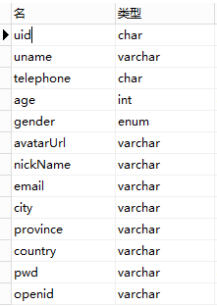

Book书籍信息：

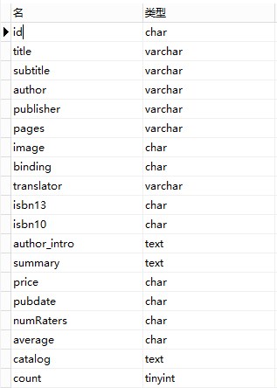

Borrow_Record借阅表：

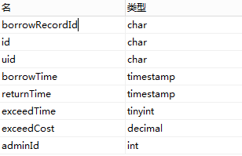

在确定了各个表主键字段的基础上,依据表与表相关字段之间的联系建立了各表之间的关系，如图D-2所示。

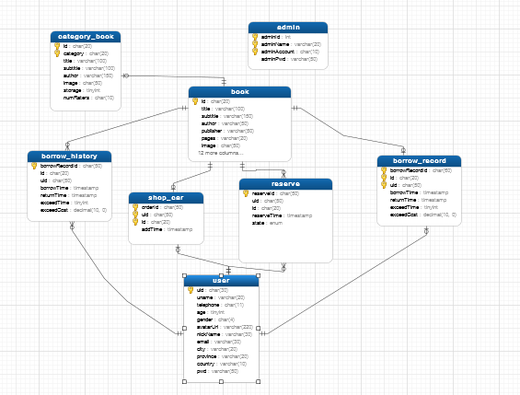

图D-2

### 5.3数据库的物理结构模型设计

信息存储结构的设计在系统的设计中至关重要，要考虑到数据冗余、系统执行效率、信息控制以及维护等方面的要求。信息的管理离不开数据库的支持，我们采用MySQL数据库管理系统。

数据库的物理设计主要是对数据在内存中的安排，包括对索引区、缓冲区的设计；对使用的外存设备及外存空间的组织，包括索引区、数据块的组织与划分；设置访问数据的方式方法。需在非系统卷（操作系统所在卷以外的其他卷）上安装MySQL程序及数据库文件。内存是影响MySQL系统性能的一个重要因素，应在MySQL数据库安装后进行内存选项(Memory)设置，最大配置值为2GB。

为了确定MySQL系统最适宜的内存需求，可以从总的物理内存中减去Linux需要的内存（120M）以及其它一些内存需求后综合确定，理想的情况是给MySQL分配尽可能多的内存，而不产生页面调度。

## 6.模块设计

按照功能分解，本系统分为客户端管理系统和管理端系统。

### 6.1客户端设计

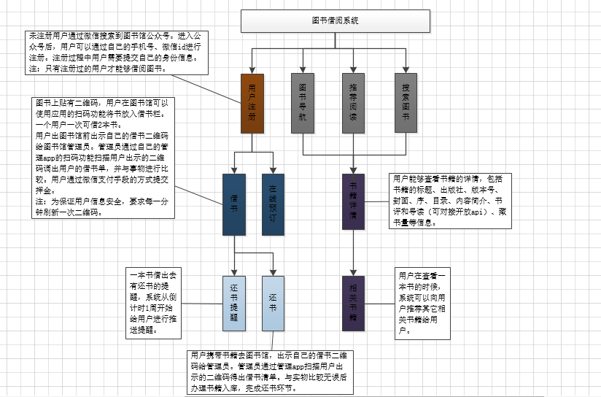

#### 6.1.1用户登录管理模块设计

登录管理模块负责管理端用户的登录。管理端用户都是通过登录界面进入管理端的，用户输入用户名和密码进入管理界面首页，提供了进入功能面板的接口，并根据用户的权限在首页中列出相应的操作功能。